9. Sınıf Türk Dili ve Edebiyatı Dersi Notları

Dil nedir?
Dil, insanlar arasında anlaşmayı sağlayan doğal bir araç, kendine özgü kuralları olan gizli anlaşmalar sistemi, toplum içinde bulunan canlı bir varlık, seslerden oluşmuş sosyal bir kurumdur.

Dilin Özellikleri:
1. Anlaşma aracıdır. 2. Doğal bir varlıktır.
3. Canlı bir varlıktır. 4. Gizli anlaşmalar sistemidir.
5. Ulusun ortak malıdır. 6. Sosyal bir kurumdur.

Kültür Nedir?
Bir toplumun tarihsel süreç içinde ürettiği ve kuşaktan kuşağa aktardığı her türlü maddi ve manevi özelliklerin bütününe kültür denir.
Kültürel farklılığın en büyük nedenleri dil, din ve coğrafi bölgedir.
Kültürün ögeleri
1. Maddi kültür ögeleri: Mimari eserler, giysiler, araç ve gereçler.
2. Manevi kültür ögeleri: İnanışlar, gelenekler, normlar ve düşünce biçimleri.
Kültürü oluşturan unsurlar
1. Dil 2. Din 3. Gelenek-görenek 4. Sanat 5. Dünya görüşü 6. Tarih

Kültürün özellikleri:
1. Millidir. 2. Tarihidir. 3. Özgündür. 4. Ahenkli bir bütündür. 5. Canlı bir varlıktır. 6. Özü değiştirilemez.
7. Milletin ortak malıdır.

Dil ve kültür arasındaki ilişki
Kültür dili geliştirir, dil de kültürü taşır. Bu ikisi arasındaki ilişki edebiyat sayesinde zirve noktasına çıkar.

Konuşma dili
Konuşma dili Bir topluluğun kendi içinde kullandığı genelde kuralları esnek olan ve farklı ağızları bulundurabilen sesli dile konuşma dili denir.

Yazı dili
Bir topluluğun kendi içinde kullandığı, kuralları bulunan, tüm ülke içerisinde aynı şekilde kullanılan, imla kuralları ile sınırlı ve harflerden oluşan dile yazı dili denir.

Konuşma ve Yazı Dilinin Farkları
1. Konuşma dili sese, yazı dili harfe dayanır.
2. Konuşma dili günlük dildir, yazı dili ise kitap dili, resmi dildir.
3. Konuşma dillinde değişim hızlıdır, yazı dilinde değişim yavaştır.
4. Konuşma dili sınırlı sayıda insana ulaşırken yazı dili çok daha geniş bir alanı etkileyebilir.
5. Konuşma dili pratiktir, jest ve mimik vardır. Yazı dili daha ağır yazılır ve noktalama kuralları vardır.

Türkçenin Tarihi Gelişimi

Türkçenin ilk yazılı ürünleri 8. yy.da başlar. Bu döneme Eski Türkçe dönemi denir. Edebiyatımızdaki ilk yazılı ürünlerin adları Orhun Abideleri’dir. Bu abideler üç tanedir: 1. Tonyukuk, 2. Kül Tigin, 3. Bilge Kağan.
Orhun Abidelerinin özellikleri:
1.Bu kitabeler ilk siyasetname örneğidir.
2. Türk edebiyatının ilk yazılı ürünleridir.
3. Günümüzün birçok sözcüğü, ilk haliyle bu yapıtlardadır.
4. Bu yazıtlar, Türk tarihine ışık tutan önemli belgelerdir.
5. İçinde “Türk” kelimesinin geçtiği ilk metindir.
6. 38 harften oluşan Göktürk alfabesi ile yazılmıştır.
7. Günümüzde Kuzey Doğu Moğolistan’da bulunur.
8. Orhun Yazıtları’na bu abidelerin sonsuzluğa kadar kalması temennisi ile "Bengü Taşlar" denmiştir.
Kitabelerin yazarı Yolluğ Tigin’dir. Türk” adının geçtiği ilk yazılı belge ve Türk edebiyatının ilk yazılı örnekleri olan Göktürk abidelerindeki yazılar 1893 yılında Prof. Thomsen ve Radloff tarafından okunmuştur.
Göktürk devleti yıkılınca yerleşik hayata geçen ilk devlet Uygurlar olmuştur. Uygurlar Soğd alfabesini kullandılar. Bu alfabe 14 harflidir. Uygur Metinlerinin adları: 1. Altın Yaruk 2. Sekiz Yükmek 3. Irk Bitig.

Karahanlı devleti İslami ilk Türk devletidir.
Karahanlı metinlerinin adları şunlardır:
1. Kutadgu Bilig (Yusuf Has Hacip)
2. Divanü Lügati’t Türk (Kaşgarlı Mahmut)
3. Atabetü’l Hakayık (Edip Ahmet Yükneki)
4. Divan-ı Hikmet (Ahmet Yesevi)

Türkçenin Göktürk, Uygur ve Karahanlı metinlerinin verildiği 8-13. yy dönemine Eski Türkçe adı verilir.
Türkçe, Eski Türkçeden sonra Kuzeydoğu Türkçesi ve Batı Türkçesi diye iki kola ayrılır. Kuzey Türkçesine Kıpçak Türkçesi, Doğu Türkçesine Çağatay Türkçesi adı verilir.

Kıpçak Türkçesi metinleri:
1. Gülistan Tercümesi (Saraylı Seyf) 2. Hüsrev ü Şirin (Kutb) 3. Kudeks Kumanikus.

Çağatay Türkçesi Metinleri:
1. Muhakemetü’l Lügateyn (Ali Şir Nevai), 2. Şecere-i Terakime, 3. Şecere-i Türk (Ebulgazi Bahadır Han)

Kuzeydoğu Türkçesinin çağdaş kolları şunlardır:
Kazak Türkçesi, Özbek Türkçesi, Kırgız Türkçesi, Tatar Türkçesi, Uygur Türkçesi.

Batı Türkçesi’nin 13- 15. yy arasındaki dönemine Eski Anadolu Türkçesi adı verilir. Bu dönemin önemli eserleri:
1. Yunus Emre Divanı, 2. Garipname (Aşık Paşa),
3. Mantıku’t Tayr (Kuş Dili) (Feridüddin Atar)
Türkçenin 15- 20. yy arasındaki dönemine Osmanlıca adı verilir. Batı Türkçesi, Osmanlıca döneminde Arapça ve Farsça etkisi altına kalmıştır.

Osmanlıca Metinleri:
1. Şikâyetname (Fuzuli), 2. Siham-ı Kaza (Nef’i),
3. Hüsn-ü Aşk (Şeyh Galip)

Batı Türkçesinin Çağdaş Kolları Şunlardır: Türkiye Türkçesi, Azeri Türkçesi, Türkmen Türkçesi, Gagavuz Türkçesi.
1911 yılında Ömer Seyfettin, Ali Canip ve Ziya Gökalp Genç Kalemler dergisini kurarak günümüz Türkçesinin temelini attılar. Böylece Türkçedeki Arapça ve Farsça egemenliği azaldı.
Cumhuriyet döneminde Atatürk, dile önem vermiş, 1 Kasım 1928’de Latin Alfabesi’ne geçilmiştir. Türk Dil Kurumu 12 Temmuz 1932 tarihinde Atatürk tarafından kurulmuştur.

Türklerin Kullandığı Alfabeler Şunlardır:
1. Göktürk
2. Uygur
3. Arap (Eski Anadolu Türkçesi ve Osmanlıca döneminde)
4. Latin (Türkiye’de Latin harfleri kullanılır.)
5. Kiril ( Azerbaycan’da kullanılır.)

Lehçe- Şive- Ağız
Bir dilin, bilinmeyen tarihi döneminde kendisinden ayrılan ve büyük farklılıklar gösteren koluna Lehçe denir.
Çuvaşça ve Yakutça Türkçenin lehçeleridir.

Bir dilin, bilinen tarihi döneminde kendisinden ayrılan ve bazı farklılıklar gösteren koluna Şive denir.
Türkçenin şiveleri:
Azeri Türkçesi, Kırgız Türkçesi, Kazak Türkçesi, Özbek Türkçesi, Tatar Türkçesi.

Bir dilin, ülke içerisinde farklı söyleyişlerle kullanılmasına Ağız denir. Karadeniz Ağzı, Ege Ağzı, Adana Ağzı, Urfa Ağzı buna örnektir.

Argo-Jargon
Belirli bir meslek grubu, çevre ya da aynı yerde bulunan bir kesimin dilde olmayan kelimeleri, belirli bir anlamda kullanmasına Argo denir.
Örnek: Mangır------para
Kesik atmak---- haraç almak
Okutmak--- satarak elinden çıkarmak
Pekmezini akıtmak-------Kan akıtmak

Belirli bir meslek grubu ya da ortak bir uğraşı paylaşan kişilerin kullandığı teknik terimlere Jargon denir.
Örnek: Tıp jargonundan örnekler
Hasta ex oldu. (öldü)
Spinal yaşayan (beynini kullanmadan yaşayan)

Dillerin Sınıflandırılması
Dil çalışmaları sonucunda, dünyada ölü ya da yaşayan toplam 3000 dil vardır.
Dünya dilleri arasındaki benzerlikler:
1. Ses sistemi
2. Yapı
3. Söz dizimi
4. Söz dağarcığı
Bir ana dilden ayrılarak zamanla birer bağımsız dile dönüşen dillere akraba diller denir.

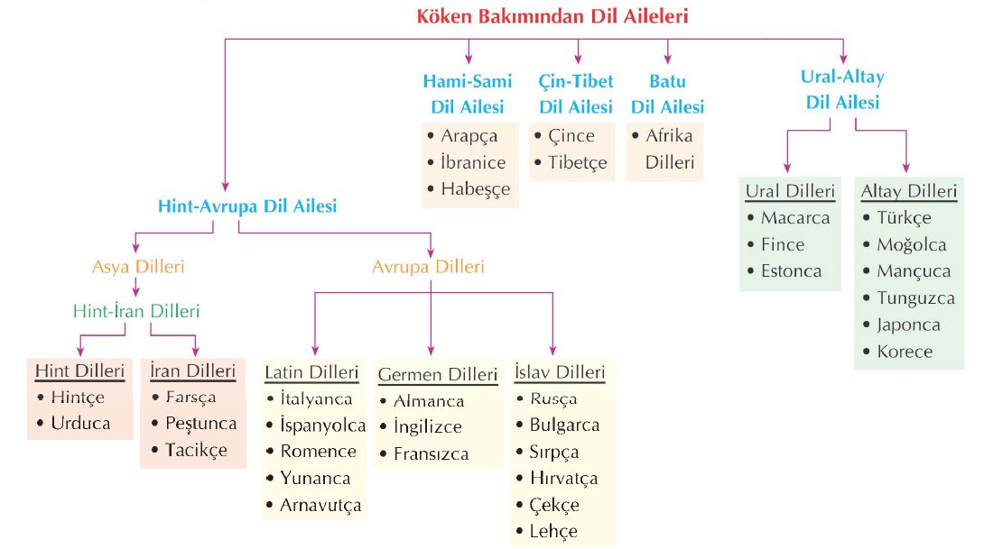

Yapı bakımından dünya dilleri üçe ayrılır:
1- Tek Heceli Diller
2- Eklemeli Diller
3- Çekimli Diller

Tek Heceli Diller: Bu gruptaki sözcükler tek heceden oluşur. Bir sözcük cümle içinde yerine göre 10-15 farklı anlamda kullanılabilir. Vurgu ve tonlama önemlidir.
Örnek: Çince, Tibetçe

Eklemeli diller: Kelimenin sonuna ek getirilir. Yapım ekleri anlamı, çekim ekleri görevi değiştirir. Eklerde zenginlilik ve çeşitlilik vardır. Kalınlık-incelik, düzlük- yuvarlaklık uyumu vardır.
Örnek: Türkçe, Moğolca, Mançuca, Tunguzca.

Çekimli diller: Sözcükler çekimlenirken ya da türetilirken kökte büyük değişiklikler olur. Sözcük kökü ile yeni sözcük arasında daima bir ilgi vardır. Çekim esnasında kökün ünsüzleri değişmez.
Arapça kök çekimli; İngilizce, Almanca gövde çekimli dillerdendir.

Not: Türkçe köken olarak Ural –Altay Dil Ailesinin Altay Koluna bağlı, yapı olarak Sondan Eklemeli Diller içinde bulunur.

Edebiyatın Tanımı
Duygu, düşünce ve hayallerin sözlü ya da yazılı olarak güzel ve etkili biçimde anlatılması sanatına Edebiyat denir.
Edebiyatın malzemesi dildir. Dili işler ve geliştirir.
Edebiyatın amacı: Edebiyat, bir konuya açıklık getirmek ya da bilgi vermek amacıyla yapılmaz. Edebiyat, alıcıda estetik bir zevk oluşturmak, güzel hisler uyandırmayı amaçlar. Edebiyatta ne anlatıldığından daha çok nasıl anlatıldığı önemlidir.
Edebiyat sanatının kurallarından, dil ve anlatım özelliklerinden yararlanılarak oluşturulan metinlere edebi metin denir.

Edebiyatın ilişkili olduğu bilimler şunlardır:
1. Edebiyat- Tarih ilişkisi
2. Edebiyat- Coğrafya ilişkisi
3. Edebiyat- Sosyoloji ilişkisi
4. Edebiyat- Psikoloji ilişkisi
5. Edebiyat- Felsefe ilişkisi

Sanat eseri ile bilim eserinin farkları:
1. Sanat eseri öznel, bilim eseri nesneldir.
2. Sanat eserinde duygu ve hayal, bilim eserinde akıl ve mantık vardır.
3. Sanat eserinde estetik zevk, bilim eserinde yararlılık (fayda) vardır.
4. Sanat eseri çok anlamlı, bilim eseri tek anlamlıdır.
5. Sanat eserinde dil sanatsal işlevde, bilim eserinde dil göndergesel işlevde kullanılır.

Sanat-Zanaat
İnsanda estetik, güzel duygular uyandıran ve onu ruhsal yönden mutlu eden uğraşıya sanat denir.
Bir tiyatro oyunu, bir heykel, bir tablo, bir müzik parçası, bir roman birer sanat eseridir.
Sanat eserini meydana getiren kişilere sanatçı denir.

İnsanların maddi ve gündelik ihtiyaçlarını karşılamak amacıyla yapılan ve fayda gözetilen uğraşıya zanaat denir.

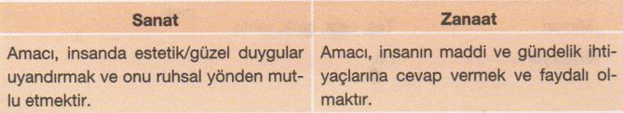

Sanat ve Zanaatın Farkları:
1. Sanatçı maddi beklentiden uzaktır, zanaatçı maddi beklentisi vardır.
2. Sanat yapıtının benzeri yoktur, biriciktir; zanaat eserinin pek çok benzeri vardır.
3. Sanatçı yeteneğiyle doğar, zanaatçı bu becerisini sonradan kazanır.
4. Sanatın amacı estetik de denilen güzellik duygusu uyandırmaktır, zanaatınki gereksinimlere cevap vermek ve faydalı olmaktır.
5. Zanaatkâr aynı ürünü birçok kez tekrarlar, sanatkâr ise her defasında özgün bir eser ortaya koymaya çalışır.

Sanat eserleri şu şekilde sınıflandırılabilir:
1. Görsel Sanatlar: Bu gruptaki sanatlara "plastik sanatlar" da denilir. Resim, heykel, mimari, hat vb.

2. İşitsel Sanatlar: Kulağa hitap eden bu sanat türleri "fonetik sanatlar" adını alır. Müzik, edebiyat vb.

3. Dramatik Sanatlar: Hem görsel hem işitsel olan sanatlardır. Bunlara "ritmik sanatlar" da denir.
Tiyatro, sinema, opera, bale, operet vb.

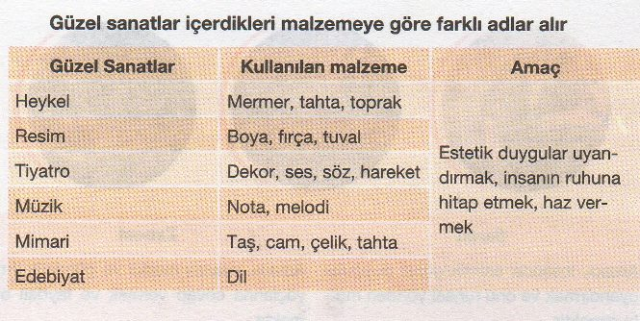

Güzel Sanatlar içinde edebiyatın yeri:
1. Edebiyat dille yapılan bir güzel sanat etkinliğidir.
2. Edebiyat, diğer sanatlara göre daha ulusaldır.
3. Edebiyat kişinin duygu dünyasına seslenir.
4. Edebiyatın kurmaca bir dünyası vardır.
5. Edebiyat güzel sanatların her türünde eser veren sanatçıya kaynaklık eder.

Dilin işlevleri
1. Göndergesel İşlev: Dilin bilgi verme işlevidir.
Örnek: Su, hidrojen ve oksijenden oluşur.

2. Alıcıyı Harekete Geçirme İşlevi: Emir, rica bildiren anlatımlarda dil bu işlevde kullanılır.
Örnek: Arabayı sağa çekin!

3. Dil Ötesi İşlevi: Dil bilgisiyle ilgili her türden bilgi, dilin bu işlevindedir.
Örnek: İyelik ekleri sahiplik bildirir.

4. Kanalı Kontrol İşlevi: Alıcının mesajı algılayıp algılamadığını kontrol etme işlevidir.
Örnek: Beni anlıyor musun?

5. Şiirsel İşlev: şiirlerde dilin bu işlevi kullanılır.
Örnek: Yaş oyuz beş, yolun yarısı eder.
Dante gibi ortasındayız ömrün.

6. Heyecan Bildirme İşlevi: Aniden beliren şaşırma, öfke gibi duyguların ifadesinde dil bu işlevde kullanır.
Örnek: Ah! Hayat ne güzel!

Halil İbrahim ARSLANHAN
Türk Dili ve Edebiyatı Öğretmeni

Ünlü Tablosu

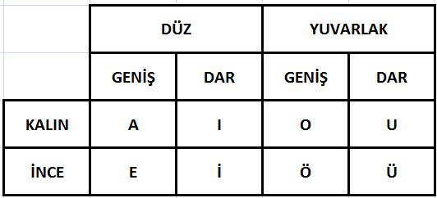

Büyük Ünlü Uyumu
Dilimizdeki bir sözcüğün ilk hecesinde “a, ı, o, u” kalın sesli harflerinden biri varsa sonraki hecelerdeki sesli harfler de kalın olmak zorundadır; sözcüğün ilk hecesinde “e, i, ö, ü” ince sesli harflerinden biri varsa bundan sonra gelen sesli harfler de ince olmak zorundadır.
Yalnız sözcüğü büyük ünlü uyumuna uyar.
Sözlük sözcüğü büyük ünlü uyumuna uyar.
Not: Tek heceli ya da birleşik sözcüklerde ünlü uyumu aranmaz.
Örnek: Bir, suçiçeği sözcüklerinde ünlü uyumu aranmaz.
Not: Türkçedeki bazı ekler eklendikleri bazı sözcüklerin büyük ünlü kuralına uymamasına sebep olur.
Bu ekler, -yor, -ki, -ken, -leyin, -mtırak, -daş, -gil
Örnekler:
Sabahleyin, akşamleyin (B.Ü.U. Uymaz)
Geceleyin (B.Ü.U. Uyar)
Dayımgil, halamgil (B.Ü.U. Uymaz)
Teyzemgil (B.Ü.U. Uyar)
Yeşilimtrak, eşkimtrak (B.Ü.U. Uymaz)
Morumtrak (B.Ü.U. Uyar)
Bakarken, çıkarken (B.Ü.U. Uymaz)
Giderken (B.Ü.U. Uyar)
Meslektaş, dindaş (B.Ü.U. Uymaz)
Arkadaş (B.Ü.U. Uyar)
Yarınki, onunki (B.Ü.U. Uymaz)
Seninki (B.Ü.U. Uyar)
Seviyorum, gidiyoruz (B.Ü.U. Uymaz)

Küçük Ünlü Uyumu
1) Bir sözcükte düz ünlü harflerden (a, e, ı, i) sonra yine düz ünlü harfler(a, e, ı, i)gelebilir. Yani düz ünlülerden sonra yuvarlak ünlüler (o, ö, u, ü) gelemez. Gelirse bu sözcük küçük ünlü uyumuna uymaz.
Örnekler:
Patlıcan = a (düz) → ı (düz) → a (düz) : Küçük ünlü uyumuna uyar.
Kitap = e (düz) → i (düz) → a (düz) : Küçük ünlü uyumuna uyar.
Bilezik = i (düz) → e (düz) → i (düz) : Küçük ünlü uyumuna uyar.
Senaryo = e (düz) → a (düz) → o (yuvarlak): Küçük ünlü uyumuna uymaz.

2) Bir sözcükte yuvarlak ünlü harflerden (o, ö, u, ü) sonra düz/geniş (a, e) ve dar/yuvarlak (u, ü) sesli harfler gelebilir. Yani yuvarlak sesli harflerden sonra (o, ö, ı, i) gelemez.
Örnekler:
Okumak = O (yuvarlak) → u (dar/yuvarlak) → a (düz/geniş) Küçük ünlü uyumuna uyar.
Öğrenci = Ö (yuvarlak) → e (düz/geniş) → i (düz) : Küçük ünlü uyumuna uyar.
Ürünler = Ü (yuvarlak) → ü (dar/yuvarlak) → e (düz) : Küçük ünlü uyumuna uyar
Otobüs = O (yuvarlak) → o (yuvarlak) → ü (dar/yuvarlak) : Küçük ünlü uyumuna uymaz.

Not: Türkçede ikinci heceden sonra o, ö sesleri varsa o sözcük Küçük Ünlü Uyumuna uymaz.

Ses Olayları
Ünlü Türemesi
Kimi sözcükler ek alırken sözcük ile ek arasında bir ünlü ortaya çıkar. Buna ünlü türemesi adı verilir.
“Azıcık aşım, kaygısız başım.” cümlesinde “az” sözcüğü “-cık” ekini alırken arada “ı” ünlüsünün türediğini görüyoruz: güpegündüz, gencecik, biricik vb. sözcüklerinde de ünlü türemesi vardır.

Ünlü Düşmesi
Türkçede iki heceli olan ve ikinci hecesinde dar ünlü (ı, i. u, ü) bulunan kimi sözcüklere ünlüyle başlayan bir ek geldiğinde sözcüğün ikinci hecesindeki dar ünlü düşer. Buna ünlü düşmesi ya da hece düşmesi denir.
Akıl-ım > aklım Fikir-im > Fikrim
Şekil-ini > şeklini Beyin-im > Beynim
Boyun-u > boynu Çevir-e > Çevre
Birleşik sözcüklerde iki sözcüğün birleşimi sırasında ünlü düşmesi görülebilir.
Cuma ertesi > cumartesi Bu ara > Bura
Kayın ana > kaynana Şu ara > Şura
Kahve altı > kahvaltı O ara > Ora
“etmek, olmak, eylemek” yardıma eylemleriyle yapılan birleşik fiillerde de ünlü düşmesi görülebilir.
Kayıp olmak > kaybolmak
Kayıt etmek > kaydetmek
Seyir etmek > seyretmek
Bazı sözcüklerin türetilmesi sırasında ünlü düşmesi görülür.
sıyır-ık > sıyrık
ayır-ıl-an > ayrılan
devir-ik > devrik
buyur-uk > buyruk

Ünlü Daralması
Türkçede “y” ünsüzünün daraltıcı bir özelliği vardır. Buna göre “a, e” düz – geniş ünlüleriyle biten sözcüklere şimdiki zaman eki “-yor” getirildiğinde, sözcüğün sonundaki düz – geniş ünlüler daralarak “ı, i, u, ü” ye dönüşür. Buna ünlü daralması denir.
“Annemin kaç gündür yüzü gülmüyor.” cümlesinde “gülme-” fiiline “-yor” şimdiki zaman eki getirilmiş ve fiilin sonundaki “e” ünlüsü daralarak “ü”ye dönüşmüştür. Dolayısıyla ünlü daralması olmuştur.
Yaşa-yor > yaşıyor
Bilme-yor > bilmiyor
Ye-y-enler > yiyenler
İste-yor > istiyor
sözcüklerinde de ünlü daralması olmuştur.

Ünsüz Benzeşmesi
Sert ünsüzlerle biten sözcüklerden sonra “c, d, g” yumuşak ünsüzleriyle başlayan bir ek geldiğinde, ekin başındaki yumuşak ünsüzler sertleşerek “ç, t, k” olur. Buna ünsüz benzeşmesi veya ünsüz uyumu denir.
“Her işte bir hayır vardır.” cümlesinde “iş” sözcüğü “ş” sert ünsüzüyle bitmiştir. Sonra da sözcüğe “-de” hâl eki getirilmiştir. Sözcüğün sonundaki sert ünsüzden dolayı ekin başındaki “d” yumuşak ünsüzü sertleşerek “t” olmuştur. Dolayısıyla “işte” sözcüğünde ünsüz benzeşmesi vardır.
Seç-gi > seçki kitap-cı >kitapçı
Simit-ci > simitçi ağaç-da > ağaçta
1955’de > 1955’te
sözcüklerinde ünsüz benzeşmesi vardır.

Ünsüz Yumuşaması
Türkçede “p, ç, t, k” sert ünsüzleriyle biten sözcüklerin sonuna ünlüyle başlayan bir ek geldiğinde sözcüğün sonundaki sert ünsüzler yumuşayıp “b, c, d, g, ğ” olur. Buna ünsüz yumuşaması denir.
p > b ç > c t > d k > ğ’ye dönüşür.

“Kardeşim bu rengi çok sever.” cümlesinde “renk” sözcüğüne “i” ünlüsü gelmiş ve sözcüğün sonundaki “k” ünsüzü “g ‘ye dönüşmüş, yani ünsüz yumuşaması olmuştur.
ilaç-ı > ilacı
armut-un > armudun
dolap-ım > dolabım
icat-ı > icadı
sözcüklerinde de ünsüz yumuşaması vardır.
Sert ünsüzle biten sözcüklerle “etmek, olmak” yardımcı eylemlerinin oluşturduğu birleşik fiillerde ünsüz yumuşaması görülür.
Kayıp etmek > kaybetmek
Kayıt olmak > kaydolmak
Tek heceli sözcüklerde genellikle ünsüz yumuşaması olmaz.
Kaç-a > kaça iç > içi
Süt-ü > sütü saç > saçı
sözcüklerinde ünsüz yumuşaması olmamıştır. Ancak,
Çok-u > çoğu uç > ucu
Renk-i > rengi kurt > kurdu
sözcüklerinde ünsüz yumuşaması olmuştur.
Özel isimlerde ünsüz yumuşaması konuşma sırasında olsa bile bu, yazıda gösterilmez.
“Zonguldak’ın nesi meşhur?” cümlesinde özel isim olan “Zonguldak’ın” sözcüğü konuşma sırasında “Zonguldağın” biçiminde telaffuz edilir. Ancak bu yumuşama, görüldüğü gibi, yazıda gösterilmez.
Not: Türkçeye yabancı dillerden geçmiş “sanat, hukuk, hürriyet vb.” sözcüklerde ünsüz yumuşaması görülmez.

Ünsüz Türemesi
“Affına sığınıyorum.” cümlesinde “af” sözcüğü ünlüyle başlayan bir ek alırken ikinci bir ünsüz (f) türemiştir. İşte “af, zan, his, şık vb.” sözcüklerin sonuna ünlüyle başlayan bir ek gelirse sözcüğün sonunda bir ünsüz daha ortaya çıkar. Buna ünsüz türemesi denir.
Zan-ımca > zannımca
His-ine > hissine
Af-ı > affı
sözcüklerinde de ünsüz türemesi olmuştur.
“etmek, olmak” yardımcı eylemleriyle yapılan bileşik fiillerde de ünsüz türemesi görülebilir.
Ret-etmek > reddetmek
Af-etmek > affetmek
Hal-olmak > hallolmak

Ünsüz Düşmesi
“k” ünsüzüyle biten kimi sözcükler, ek aldığında sözcüğün sonundaki bu ünsüz bazen düşer. Buna ünsüz düşmesi denir.
“Alçacık bir ağacın altında oturduk.” cümlesinde “alçacık” sözcüğünde ünsüz düşmesi olmuştur. “Alçak” sözcüğü “-cık” ekini alırken sözcüğün sonundaki “k” ünsüzü düşmüştür.
Ufak-cık > ufacık küçük-cük > küçücük
Büyük-cek > büyücek alçak-cık > alçacık
sözcüklerinde de ünsüz düşmesi olmuştur.

Kaynaştırma Ünsüzleri
Türkçede iki ünlü yan yana bulunmayacağından ünlü ile biten bir sözcüğe yine ünlü ile başlayan bir ek geldiğinde araya “y, ş, s, n” kaynaştırma ünsüzlerinden uygun olanı (koruyucu ünsüzler) girer.
“O, konuşmayı pek sevmezdi.” cümlesinde “konuşma” sözcüğü ünlüyle bitmiştir. Bu sözcük “ı” ekini almıştır. İki ünlü yan yana bulunamayacağından, araya “y” kaynaştırma ünsüzü girmiştir.
“annesi, yirmişer, elmaya, onu” sözcüklerinde de kaynaştırma ünsüzü vardır.

n>m Değişmesi
Türkçede kullanılan bazı kelimelerdeki b ünsüzünden önce gelen n ünsüzü m’ye dönüşür:
saklanbaç> saklambaç çenber > çember
penbe > pembe anbar > ambar

Yukarıdaki sözcüklerde n ünsüzü m’ye dönüşmüştür.

Ulama
Ünsüzle biten bir sözcüğün ünlü ile başlayan bir sözcüğe eklenmesidir.
Mehmet Akif Ersoy
Teyzem_ananas_aldı.
Konunun_önemli bölümlerinin_altını çizdim.
Not: Sözcükler arasında noktalama işareti varsa ulama yapılamaz.
Atatürk, ulusa seslendi.
Burada Atatürk ve ulusa sözcükleri arasında noktalama işareti olduğu için ulama yapılamaz.

Halil İbrahim ARSLANHAN
Türk Dili ve Edebiyatı Öğretmeni

